Comment les agents économiques se financent-ils ?
--
Comment l’État se finance-t-il ? (4/4)
--
Fichier d’activités

Etape 1 : Activités sur documents (2 heures)

Document 1 :

Les recettes de l’État dans le projet de loi de finances 2021
Désignation des recettes | Millions d'euros
A. Recettes fiscales brutes | 397 296
Impôt sur le revenu | 93 836
Autres impôts directs perçus par voie d'émission de rôles | 2 944
Impôt sur les sociétés et contribution sociale sur les bénéfices des sociétés | 68 278
Contribution sociale sur les bénéfices | 1 360
Autres impôts directs et taxes assimilées | 24 987
Taxe intérieure de consommation sur les produits énergétiques | 20 414
Taxe sur la valeur ajoutée | 147 958
Enregistrement, timbres, autres contributions et taxes indirectes | 37 458
Remboursements et dégrèvements à déduire | - 126 122
A'. Recettes fiscales nettes | 271 174
B. Recettes non fiscales | 24 948
C. Prélèvements sur les recettes de l'État | - 70 112
Au profit des collectivités territoriales | - 43 248
Au profit de l'Union européenne | - 26 864
Recettes totales nettes des prélèvements (A'+ B - C) | 226 010
D. Fonds de concours et recettes assimilées | 5 674
Recettes nettes totales du budget général, y compris fonds de concours (A'+B+C+D) | 231 684
Source : Projet de loi de finances 2021 (p.31)

Question 1 : Calculez la part de la TVA dans les recettes fiscales nettes totales du budget général, y compris fonds de concours.
Question 2 : Calculez la part des recettes non fiscale dans les recettes fiscales nettes totales du budget général, y compris fonds de concours.
Question 3 : Dans les recettes fiscales, que représente la taxe intérieure de consommation sur les produits énergétiques ?
Question 4 : Calculez la part des prélèvements sur les recettes de l’État dans les recettes fiscales nettes totales du budget général, y compris fonds de concours.

Document 2 :

Les dépenses de l’État dans le projet de loi de finances 2021 (en euros)
Missions | Crédits de paiement
Action extérieure de l'État | 2 934 722 690
Administration générale et territoriale de l'État | 4 211 080 356
Agriculture, alimentation, forêt et affaires rurales | 2 973 361 950
Aide publique au développement | 4 904 292 343
Anciens combattant, mémoire et liens avec la nation | 2 089 785 667
Cohésion des territoires | 15 991 411 024
Culture | 3 209 182 333
Défense | 47 695 367 396
Écologie, développement et mobilités durables | 20 763 079 217
Économie | 2 655 060 280
Engagements financiers de l'État | 39 246 641 839
Enseignement scolaire | 75 924 857 854
Immigration, asile et intégration | 1 848 965 939
Investissement d'avenir | 3 976 500 000
Justice | 10 058 186 288
Plan de relance | 21 991 951 290
Recherche et enseignement supérieur | 28 487 882 591
Régimes sociaux et de retraite | 6 153 321 982
Relations avec les collectivités territoriales | 3 914 718 663
Santé | 1 329 246 603
Sécurités | 20 699 825 156
Solidarité, insertion et égalité des chances | 26 119 098 837
Sport, jeunesse et vie associative | 1 369 424 616
Transformation et fonction publiques | 714 197 123
Travail et emploi | 13 380 932 703
Autres | 16 039 248 409
Total net du budget général | 378 682 343 149
Remboursements et dégrèvements | 126 121 841 041
Total du budget général | 504 804 184 190
Projet de loi de finances 2021, pages 193-198

Question 1 : Quel le poste le plus important dans les dépenses du budget de l'État en 2021 ?
Question 2 : Quel part représente la charge de la dette de l'État dans le budget 2021 (hors remboursements et dégrèvements).

Document 3
Évolution du besoin de financement de l’État en France (en milliards d’euros)

Comptes de la Nation en 2020 – Tableau 7.303

Question 1 : Que représente le besoin de financement de l’État dans ce document ?
Question 2 : Pouvez-vous distinguer des périodes dans l’évolution de ce besoin de financement ?
Question 3 : Comment l’État finance-t-il ce besoin de financement ?

Document 4 : Le déficit de l’État et son financement

« Le déficit budgétaire est la situation dans laquelle les recettes du budget de l’État sont inférieures aux dépenses. Il s’agit donc d’un solde négatif. Pour financer son déficit, l’État est obligé d’emprunter. La dette de l’État se définit alors comme l’ensemble des emprunts effectués par l’État, dont l’encours (montant total des emprunts) résulte de l’accumulation des déficits de l’État. Le déficit budgétaire est un flux, c’est à dire une grandeur économique mesurée au cours d’une période donnée (ex : an), alors que la dette est un stock, à savoir une grandeur économique mesurée à un moment donné. Ces deux données, bien que différentes, sont liées : le flux du déficit budgétaire viens alimenter l’encours de la dette, qui en retour agit sur le niveau de déficit par l’augmentation des intérêts versés, qui sont une charge (dépense) budgétaire. La succession des déficits favorise l’apparition de nouveaux déficits. En effet, en gonflant la dette, elle peut provoquer un effet « boule de neige ». La dette des administrations publiques s’accroît ainsi selon un processus auto-entretenu, la charge d’intérêt qu’elle produit conduisant à augmenter le déficit et donc à accroître l’endettement de l’État, et la charge des intérêts. «
« Quelles sont les différences entre le déficit budgétaire et la dette de l’Etat? » le 31 octobre 2017, www.vie-publique.fr
Question 1 : À quel moment l’État peut il être en déficit?
Question 2 : Comment l’État peut il financer son déficit?
Question 3 : Qu’est ce que la dette de l’État ?
Question 4 : Expliquer le mécanisme « d’effet boule de neige »

Document 5

L’évolution de la dette de l’État et des administrations publiques

Comptes de la Nation 2020 – Tableau 3.101

Question 1 : Faites une phrase avec les 4 dernières valeurs du graphique ?
Question 2 : Quelle différence faites-vous entre l’État et l’ensemble des administrations publiques ?
Question 3 : Comment a évolué la dette de l’État depuis 1978 en France ? (Réalisez les calculs nécessaires pour étayer vos propos).
Question 4 : Quel est l’intérêt de mesurer la dette en % du PIB ?
Question 5 : La dette de l’État augmente-t-elle plus vite que la dette des autres administrations publiques ?

Document 6
La politique de dépenses publiques a des effets contradictoires sur l’activité économique
La théorie keynésienne montre qu’il existe un effet multiplicateur des dépenses publiques pour justifier le recours à l’accroissement de la dépense publique. Cela aurait pour effet d’augmenter les revenus, les salaires versés aux travailleurs, les profits perçus par les entreprises ou encore les intérêts. Selon cette théorie, une part de ces revenus est consommée, le reste épargné. Les entreprises vont ainsi pouvoir augmenter leurs investissements et augmenter le niveau d’embauche car la demande augmente (…). Si les dépenses augmentent, les revenus augmenteront en parallèle et le supplément de revenu permet ‘accroitre la consommation. Ainsi, en période de sous emploi, augmenter les dépenses publiques va permettre de faire redémarrer ce cycle. Le supplément de revenu crée par l’Etat est supérieure aux dépends qu’il a faites au départ : le coefficient décroisement constitue le multiplicateur budgétaire (…)
L’augmentation des dépenses publiques peut également entrainer un effet d’éviction. En effet, l’accroissement de la demande par l’augmentation des dépenses peut conduire à écarter les investisseurs privés, substitués à l’Etat. Aussi, l’émission de titres de dette publique concurrence les entreprises sur le marché des capitaux, ce qui conduit à augmenter les taux d’intérêts et à écarter les investisseurs.
www.lemondepolitique.fr

Question 1 : Représenter par un schéma ce que représente le multiplicateur budgétaire
Question 2 : Indiquez quelles peuvent être les limites du principe du multiplicateur keynésien
Question 3 : Qu’est ce que l’effet d’éviction?
Question 4 : L’effet d’éviction est il toujours valable ?

Document 7 :
L’effet d’éviction par l’épargne
La neutralité ricardienne nous apprend que si le gouvernement accroît le déficit public, alors le secteur privé va accroître son taux d’épargne, puisqu’il va anticiper que le gouvernement devra plus tard mener une politique budgétaire restrictive pour restaurer sa solvabilité budgétaire. La hausse de l’épargne du secteur privé annule alors l’effet sur la demande intérieure du déficit public.
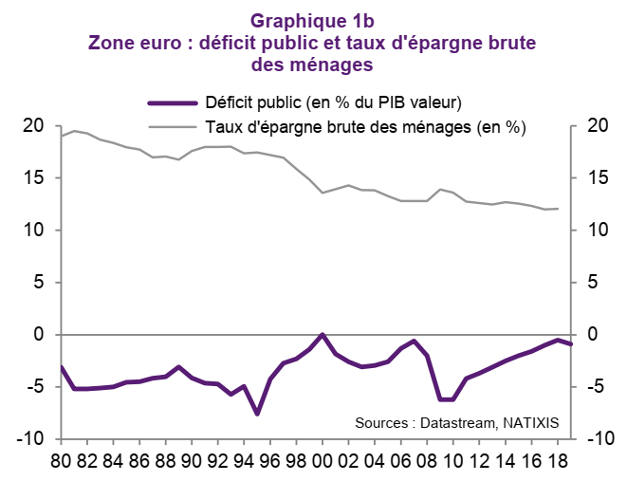
Natixis « Le fait que le taux d’intérêt est inférieur au taux de croissance a fait disparaître la neutralité ricardienne » Flash économie 14 juin 2019 N° 747

Question 1 : Résumer la théorie de « la neutralité ricardienne »
Question 2 : Faites une phrase avec les données de l’année 2000 du graphique.
Question 3 : Peut- on voir un lien et la théorie et la réalité observé dans le graphique? Accompagnez votre réponse d’éléments chiffrés

Etape 2 : Tâche finale

Mobilisation de connaissances et traitement d’information
Document :

Capacité ou besoin de financement de l’État (France, en milliards d’euros)
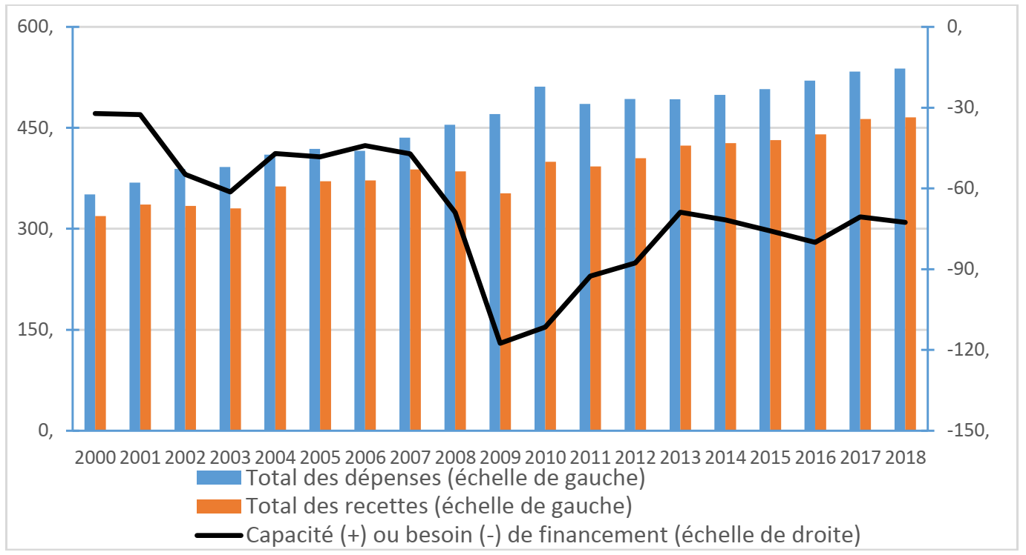
Source : d’après INSEE

Questions :
- Expliquez en quoi consistent la capacité et le besoin de financement de l’État. (4 points)

- À l’aide des données du document, justifiez pourquoi l’État a un besoin de financement en 2018. (3 points)

- Décrivez l’évolution du besoin de financement de l’État entre 2000 et 2018. (3 points)

